Об утверждении регламентов государственных услуг "Выдача удостоверений лицам без гражданства и видов на жительство иностранцам, постоянно проживающим в Республике Казахстан", "Регистрация и выдача разрешений иностранцам и лицам без гражданства на постоянное жительство в Республике Казахстан", "Регистрация приема и выхода из гражданства Республики Казахстан", "Присвоение и продление статуса беженца в Республике Казахстан"
Утративший силу
Приказ Министра внутренних дел Республики Казахстан от 11 марта 2014 года № 152. Зарегистрирован в Министерстве юстиции Республики Казахстан от 12 апреля 2014 года № 9320. Утратил силу приказом Министра внутренних дел Республики Казахстан от 30 мая 2015 года № 495
Сноска. Утратил силу приказом Министра внутренних дел РК от 30.05.2015 № 495 (вводится в действие по истечении десяти календарных дней после дня его первого официального опубликования).
В соответствии с подпунктом 2) статьи 10 Закона Республики Казахстан от 15 апреля 2013 года «О государственных услугах», ПРИКАЗЫВАЮ:
1. Утвердить прилагаемые:
1) регламент государственной услуги «Выдача удостоверений лицам без гражданства и видов на жительство иностранцам, постоянно проживающим в Республике Казахстан»;
2) регламент государственной услуги «Регистрация и выдача разрешений иностранцам и лицам без гражданства на постоянное жительство в Республике Казахстан»;
3) регламент государственной услуги «Регистрация приема и выхода из гражданства Республики Казахстан»;
4) регламент государственной услуги «Присвоение и продление статуса беженца в Республике Казахстан».
2. Признать утратившими силу некоторые приказы Министра внутренних дел Республики Казахстан согласно приложению к настоящему приказу.
3. Департаменту миграционной полиции (Саинов С.С.) обеспечить:
1) государственную регистрацию настоящего приказа в Министерстве юстиции Республики Казахстан;
2) в установленном порядке официальное опубликование настоящего приказа;
3) размещение настоящего приказа на интернет-ресурсе Министерства внутренних дел Республики Казахстан.
4. Контроль за исполнением настоящего приказа возложить на заместителя министра внутренних дел Республики Казахстан генерал-майора полиции Тургумбаева Е.З. и Департамент миграционной полиции Министерства внутренних дел Республики Казахстан (Саинов С.С.).
5. Настоящий приказ вводится в действие по истечении десяти календарный дней после дня его первого официального опубликования.
Министр К. Касымов
Утвержден
приказом Министра внутренних дел
Республики Казахстан
от 11 марта 2014 года № 152
Регламент государственной услуги
«Выдача удостоверений лицам без гражданства и видов на
жительство иностранцам, постоянно проживающим в Республике
Казахстан»
1. Общие положения
1. Регламент государственной услуги ««Выдача удостоверений лицам без гражданства и видов на жительство иностранцам, постоянно проживающим в Республике Казахстан» (далее - регламент) разработан в соответствии с подпунктом 2) статьи 10 Закона Республики Казахстан от 15 апреля 2013 года «О государственных услугах», Стандартом государственной услуги «Выдача удостоверений лицам без гражданства и видов на жительство иностранцам, постоянно проживающим в Республике Казахстан» (далее - Стандарт), утвержденной постановлением Правительства Республики Казахстан от 19 февраля 2014 года № 111 и определяет процедуру выдачу удостоверений лицам без гражданства и видов на жительство иностранца в Республике Казахстан.
2. Государственная услуга оказывается территориальными подразделениями миграционной полиции органов внутренних дел Республики Казахстан по адресам, указанным на Интернет-ресурсе Министерства: www.mvd.gov.kz в разделе «О деятельности органов внутренних дел» (далее - подразделения миграционной полиции).
3. Форма оказываемой государственной услуги: бумажная.
4. Результатом оказания государственной услуги является выдача удостоверений лицам без гражданства и видов на жительство иностранцам в Республике Казахстан по образцам утвержденным постановлением Правительства Республики Казахстан от 4 июля 2013 года № 684 «Об утверждении образцов паспорта гражданина Республики Казахстан, удостоверения личности гражданина Республики Казахстан, вида на жительство иностранца в Республике Казахстан, удостоверения лица без гражданства, удостоверения беженца и требований к их защите», постоянно проживающим в Республике Казахстан.
2. Описание порядка действий структурных подразделений
(работников) услугодателя в процессе оказания государственной
услуги
5. В процессе оказания государственной услуги участвуют сотрудник отдела (отделения, группы) миграционной полиции районного, городского, областного органов внутренних дел.
6. Государственная услуга оказывается по месту постоянного жительства услугополучателя подразделениями миграционной полиции.
Прием осуществляется в порядке очереди, без предварительной записи и ускоренного обслуживания.
7. Прием документов указанных в пункте 9 Стандарта в подразделениях миграционной полиции осуществляется посредством «окон», на которых указывается фамилия, имя, отчество и должность инспектора миграционной полиции.
8. Полная информация о порядке оказания государственной услуги и необходимых документах, а также образцы их заполнения располагаются на интернет-ресурсе Министерства внутренних дел Республики Казахстан (далее - МВД): mvd.gov.kz в разделе «О деятельности органов внутренних дел», департаментов внутренних дел областей, городов Алматы, Астана (далее - ДВД)», а также в официальных источниках информации и на стендах, расположенных в подразделениях миграционной полиции.
9. Сроки оказания государственной услуги указаны в пункте 4 Стандарта.
3. Описание порядка взаимодействия структурных подразделений
(работников) услугодателя в процессе оказания государственной
услуги
10. В процессе оказания государственной услуги участвуют следующие структурно-функциональные единицы (далее – СФЕ):
1) сотрудник подразделения миграционной полиции городского, районного, районного в городе, поселкового отдела, отделения, группы органов внутренних дел;
2) сотрудник управления миграционной полиции ДВД области, городов Алматы и Астаны (далее – УМП).
3) сотрудник Департамента миграционной полиции (далее – ДМП);
4) Республиканское государственное предприятие «Информационно производственный центр» (далее РГП – «ИПЦ»).
11. Текстовое табличное описание последовательности и взаимодействие административных действий (процедур) каждой СФЕ с указанием срока выполнения каждого административного действия приведено в приложении 1 к настоящему регламенту.
12. Схема взаимосвязи между логической последовательностью административных действий в процессе оказания государственной услуги и СФЕ приведена в приложении 2 к настоящему регламенту.
13. Подробное описание последовательности процедур (действий), взаимодействий структурных подразделений (работников) услугодателя в процессе оказания государственной услуги, а также описание порядка взаимодействия с иными услугодателями в процессе оказания государственной услуги отражается в справочнике бизнес-процессов оказания государственной услуги, согласно приложению 3 к настоящему Регламенту. Справочник бизнес-процессов оказания государственной услуги размещается на веб-портале «электронного правительства» и интернет-ресурсе МВД mvd.gov.kz, департаментов внутренних дел областей, городов Алматы, Астана, а также в официальных источниках информации и на стендах, расположенных в подразделениях миграционной полиции.
Сноска. Регламент дополнен пунктом 13 в соответствии с приказом Министра внутренних дел РК от 23.06.2014 № 368 (вводится в действие по истечении десяти календарных дней после дня его первого официального опубликования).
Приложение 1
к регламенту государственной услуги
«Выдача удостоверений лицам без
гражданства и видов на жительство
иностранцам, постоянно проживающим в
Республике Казахстан»
Описание
последовательности и взаимодействия административных действий и
процедуры выдачи удостоверений лицам без гражданства и видов на
жительство иностранцам, постоянно проживающим в Республике Казахстан.
Таблица. Описание действий СФЕ Основной процесс.
Действия основного процесса (хода, потока работ)
1 | № действия (хода, потока работ) | 1 | 2
2 | Наименование СФЕ | ОВД | ОВД
3 | Наименование действия (процесса, процедуры, операции) и их описание | Прием и проверка пакета документов услугополучателя | Заполнение формуляр, проставление персонального кода, даты и подписи
4 | Форма завершения (данные, документ, организационно-распорядительное решение) | Регистрация в книге по ф-2. | Выдача заявителю корешка от формуляра
5 | Сроки исполнения | 10 минут | 10 минут
6 | Номер следующего действия | 2 | 3
Продолжение таблицы
Действия основного процесса (хода, потока работ)
1 | 3 | 4 | 5 | 6
2 | ОВД | УМП | ДМП | ДМП
3 | Формирование реестра ОВД в 3-х экземплярах, первый из которых приобщается к номенклатурному делу, второй, третий - направляются вместе с заявлениями Ф-1 в УМП | Проверка правильности и обоснованности заполнения формуляра, формирование сводного реестра в 3-х экземплярах, первый из которых приобщается к номенклатурному делу второй и третий - направляются вместе с формулярами в ДМП | Регистрация полученных из УМП сводных реестров в книге учета входящих сводных реестров из УМП ДВД | Проверка правильности и обоснованности заполнения формуляра, включенных в сводный реестр
4 | Реестр | Сводный реестр | Входящий номер регистрации | Заверение сводного реестра своей подписью
5 | 2 дня | 5 дней | 1 день | 5 дней
6 | 5 | 5 | 6 | 7
Продолжение таблицы
Действия основного процесса (хода, потока работ)
1 | 8 | 9 | 10 | 11
2 | ДМП | ИПЦ | ДМП | ДМП
3 | Направление третьего экземпляра вместе с формулярами в РГП «ИПЦ» | Изготовленные документы, направление их вместе с формулярами в ДМП | Регистрация реестров изготовленных документов, формирование реестра на отправку | Направление реестра на отправку вместе с реестрами изготовленных документов, готовыми документами в УМП
4 | Сопроводительное письмо | Готовые документы | Реестр на отправку | Направление реестра на отправку в УМП
5 | 1 день | 10 дней | 2 дня | 2 дня
Продолжение таблицы
Действия основного процесса (хода, потока работ)
1 | 11 | 12 | 13 | 14
2 | УМП | УМП | ОВД | ОВД
3 | Приобщение реестра на отправку и третьего экземпляра сводного реестра в номенклатурное дело | Направление реестров изготовленных документов, вместе с готовыми документами, в ОМП | Уведомление заявителя об изготовлении документов | Выдача заявителю изготовленных документов и внесение формуляр в алфавитно-справочную картотеку
4 | Сопроводительный реестр | Сопроводительное письмо | Уведомление заявителя
5 | 1 день | 1 день | 2 дня | 10 минут
Приложение 2
к регламенту государственной услуги
«Выдача удостоверений лицам без
гражданства и видов на жительство
иностранцам, постоянно проживающим в
Республике Казахстан»
Схема,
отражающая взаимосвязь между логической последовательностью
административных действий
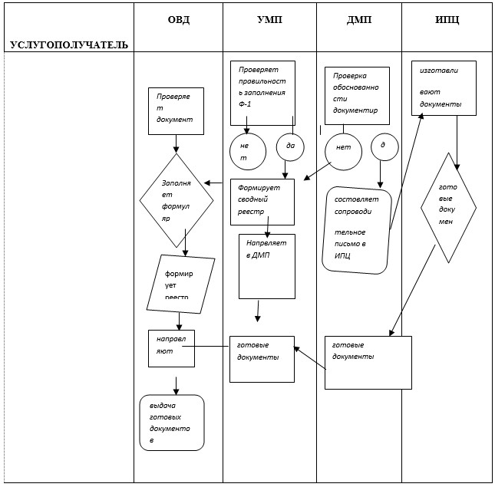
Приложение 3
к Регламенту государственной
услуги «Выдача удостоверений
лицам без гражданства и видов
на жительство иностранцам,
постоянно проживающим в
Республике Казахстан»
Справочник
бизнес-процесса оказания государственной услуги
«Выдача удостоверений лицам без гражданства и видов на
жительство иностранцам, постоянно проживающим в
Республике Казахстан»
Сноска. Регламент дополнен Приложением 3 в соответствии с приказом Министра внутренних дел РК от 23.06.2014 № 368 (вводится в действие по истечении десяти календарных дней после дня его первого официального опубликования).
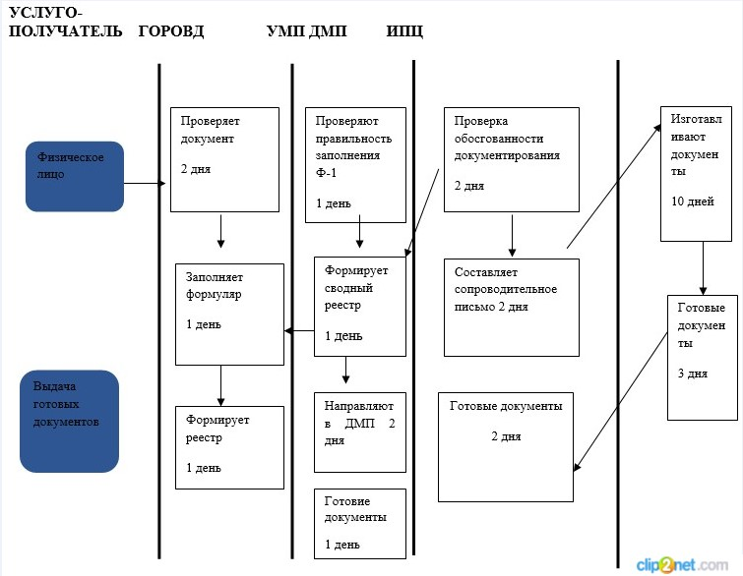
Утвержден
приказом Министра внутренних дел
Республики Казахстан
от 11 марта 2014 года № 152
Регламент государственной услуги
«Регистрация и выдача разрешений иностранцам и лицам без
гражданства на постоянное жительство в Республике Казахстан»
1. Общие положения
1. Регламент государственной услуги «Регистрация и выдача разрешений иностранцам и лицам без гражданства на постоянное жительство в Республике Казахстан» (далее - регламент) разработан в соответствии с подпунктом 2) статьи 10 Закона Республики Казахстан от 15 апреля 2013 года «О государственных услугах», Стандартом государственной услуги «Регистрация и выдача разрешения иностранцам и лицам без гражданства на постоянное жительство в Республике Казахстан» (далее - Стандарт), утвержденной постановлением Правительства Республики Казахстан от 19 февраля 2014 года № 111 и определяет процедуру регистрации и выдачи разрешений иностранцам и лицам без гражданства на постоянное жительство в Республике Казахстан.
2. Государственная услуга оказывается территориальными подразделениями миграционной полиции органов внутренних дел Республики Казахстан по адресам, указанным на Интернет-ресурсе Министерства: www.mvd.gov.kz в разделе «О деятельности органов внутренних дел» (далее - подразделения миграционной полиции).
3. Форма оказываемой государственной услуги: бумажная.
4. Результатом оказания государственной услуги является выдача разрешение на постоянное проживание в Республике Казахстан (далее – разрешение) и регистрация по предполагаемому месту жительства согласно приложению 1 к Стандарту либо мотивированный отказ по основаниям указанным в пункте 10 Стандарта.
2. Описание порядка действий структурных подразделений
(работников) услугодателя в процессе оказания государственной
услуги
5. В процессе оказания государственной услуги участвуют сотрудник отдела (отделения, группы) миграционной полиции районного, городского, областного органов внутренних дел.
6. Государственная услуга оказывается по месту временной регистрации иностранца или лица без гражданства (далее - услугополучатель) подразделениями миграционной полиции.
Прием осуществляется в порядке очереди, без предварительной записи и ускоренного обслуживания.
7. Прием документов указанных в пункте 9 Стандарта в подразделениях миграционной полиции осуществляется посредством «окон», на которых указывается фамилия, имя, отчество и должность инспектора миграционной полиции.
8. Полная информация о порядке оказания государственной услуги и необходимых документах, а также образцы их заполнения располагаются на интернет-ресурсе Министерства внутренних дел Республики Казахстан (далее - МВД): mvd.gov.kz в разделе «О деятельности органов внутренних дел», департаментов внутренних дел областей, городов Алматы, Астана (далее - ДВД)», а также в официальных источниках информации и на стендах, расположенных в подразделениях миграционной полиции.
9. Сроки оказания государственной услуги указаны в пункте 4 Стандарта.
3. Описание порядка взаимодействия структурных подразделений
(работников) услугодателя в процессе оказания государственной
услуги
10. В процессе оказания государственной услуги участвуют следующие структурно-функциональные единицы (далее – СФЕ):
1) сотрудник отдела (отделения, группы) миграционной полиции городского, районного, районного в городе, поселкового управления (отдела) органов внутренних дел (далее-ОМП);
2) сотрудник Управления миграционной полиции Департамента внутренних дел области, городов Астана и Алматы (далее – УМП);
3) департамент Комитета национальной безопасности Республики Казахстан по области, городам Алматы и Астане (далее – ДКНБ);
4) Управления Комитета правовой статистики и специальным учетам и Комитета по правовой статистике при Генеральной прокуратуре РК (далее УКПССУ).
11. Текстовое табличное описание последовательности и взаимодействие административных действий (процедур) с указанием срока выполнения каждого административного действия приведено в приложении 1 к настоящему регламенту.
12. Схема отражающая взаимосвязь между логической последовательностью административных действий в процессе оказания государственной услуги и СФЕ приведена в приложении 2 к настоящему регламенту.
13. Подробное описание последовательности процедур (действий), взаимодействий структурных подразделений (работников) услугодателя в процессе оказания государственной услуги, а также описание порядка взаимодействия с иными услугодателями в процессе оказания государственной услуги отражается в справочнике бизнес-процессов оказания государственной услуги, согласно приложению 3 к настоящему Регламенту. Справочник бизнес-процессов оказания государственной услуги размещается на веб-портале «электронного правительства» и интернет-ресурсе МВД mvd.gov.kz, департаментов внутренних дел областей, городов Алматы, Астана, а также в официальных источниках информации и на стендах, расположенных в подразделениях миграционной полиции.
Сноска. Регламент дополнен пунктом 13 в соответствии с приказом Министра внутренних дел РК от 23.06.2014 № 368 (вводится в действие по истечении десяти календарных дней после дня его первого официального опубликования).
Приложение 1
к регламенту государственной услуги
«Регистрация и выдача разрешений
иностранцам и лицам без гражданства
на постоянное жительство в
Республике Казахстан»
Описание
последовательности и взаимодействия административных действий
(процедур)
Вариант 1. Регистрация иностранцев и лиц без гражданства
прибывших в Республику Казахстан с визой категории «на постоянное
жительство».
Таблица 1. Описание действий СФЕ Основной процесс.
Действия основного процесса (хода, потока работ)
1 | № действия (хода, потока работ) | 1 | 2
2 | Наименование СФЕ | УМП | УМП
3 | Наименование действия (процесса, процедуры, операции) и их описание | Прием и проверка документов заявителя | Выдается разрешение на постоянное проживание в Республике Казахстан
4 | Форма завершения (данные, документ, организационно-распорядительное решение) | Регистрация в журнале и выдача талона о получении | Постановка на регистрационной учет
5 | Сроки исполнения | 10 минут | 10 минут
Вариант 2. Рассмотрение заявлений о получений разрешения на
постоянное проживание в Республике Казахстан иностранцев и лиц без
гражданства.
Таблица 2.
Действия основного процесса (хода, потока работ)
1 | № действия (хода, потока работ) | 1 | 2
2 | Наименование СФЕ | ОВД | ОВД
3 | Наименование действия (процесса, процедуры, операции) и их описание | Прием и проверка документов заявителя | Формирование дела и направление его в УМП
4 | Форма завершения (данные, документ, организационно-распорядительное решение) | Регистрация в журнале и выдача талона о получении | Сопроводительное письмо
5 | Сроки исполнения | 10 минут | 3 дня
продолжение таблицы 2
Действия основного процесса (хода, потока работ)
1 | 3 | 4 | 5 | 6
2 | УМП | ДКНБ | УКПССУ | УМП
3 | Проверка материалов дела, направление запросов в ДКНБ и УКПССУ | Проверка заявителя по специальным учетам | Проверка заявителя по специальным учетам | Вынесение мотивированного заключения о возможности постоянного проживания в Республике Казахстан, направление руководству ДВД
4 | Посылка запроса | Ответ в УМП | Ответ в УМП | Мотивированное заключение
5 | 3 дня | 30 дней | 15 дней | 7 дней
продолжение таблицы 2
Действия основного процесса (хода, потока работ)
1 | 7 | 8 | 9 | 10
2 | Руководство ДВД | УМП | ОВД | ОВД
3 | Проверка материалов дела, утверждение заключения о возможности постоянного проживания в Республике Казахстан | Уведомление заявителя о результатах вынесенного заключения.  При отрицательном решении направление заявителю письменного мотивированного отказа | Выдается разрешение на постоянное проживание в Республике Казахстан/либо мотивированный отказ в выдаче разрешения | Постановка на регистрационный учет/либо мотивированный отказ в выдаче разрешения
4 | Утверждение заключения | Уведомление заявителя | Выдача разрешения
5 | 10 дней | 3 дня | 10 минут | 3 дня
Таблица 3. Альтернативный процесс - принятие отрицательного
решения об оставлении иностранцев и лиц без гражданства в Республике
Казахстан.
ГОРОВД | УМП | Руководство ДВД
Прием и проверка пакета документов заявителя | Проверка материалов дела, направление запросов в ДКНБ и УПССУ | Проверка материалов дела, утверждение заключения об отказе в постоянном проживании в Республике Казахстан
Формирование дела и направление его в УМП | Вынесение мотивированного заключения об отказе в постоянном проживании в Республике Казахстан, направление руководству ДВД
Направление заявителю письменного мотивированного отказа | Направление копии отрицательного заключения об отказе в постоянном проживании в в Республике Казахстан

Альтернативный процесс (ход, поток работ)
ДКНБ | УКПССУ
Проверка заявителя по специальным учетам | Проверка заявителя по специальным учетам
Приложение 2
к регламенту государственной услуги
«Регистрация и выдача разрешений
иностранцам и лицам без гражданства
на постоянное жительство в
Республике Казахстан»
Схема,
отражающие взаимосвязь между логической последовательностью
административных действий
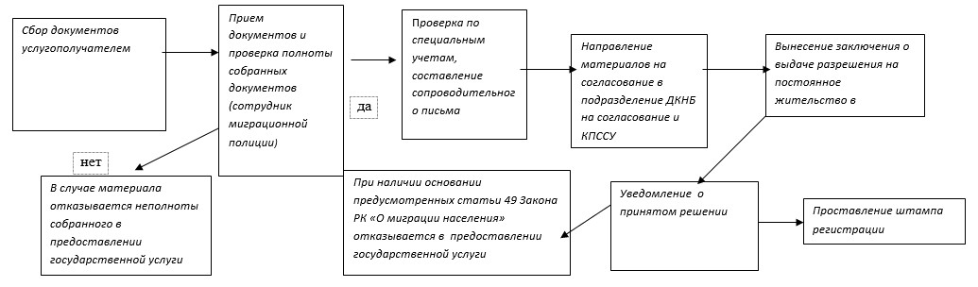
Приложение 3
к Регламенту государственной
услуги «Регистрация и выдача
разрешений иностранцам и
лицам без гражданства на
постоянное жительство
в Республике Казахстан»
Справочник
бизнес-процесса оказания государственной услуги
«Регистрация и выдача разрешений иностранцам и лицам без
гражданства на постоянное жительство в Республике Казахстан»
Сноска. Регламент дополнен Приложением 3 в соответствии с приказом Министра внутренних дел РК от 23.06.2014 № 368 (вводится в действие по истечении десяти календарных дней после дня его первого официального опубликования).
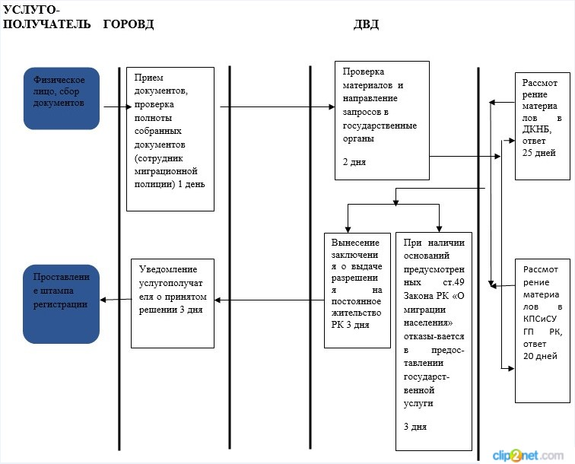
Утвержден
приказом Министра внутренних дел
Республики Казахстан
от 11 марта 2014 года № 152
Регламент государственной услуги
«Регистрация приема и выхода из гражданства Республики
Казахстан»
1. Общие положения
1. Регламент государственной услуги ««Регистрация приема и выхода из гражданства Республики Казахстан» (далее - регламент) разработан в соответствии с подпунктом 2) статьи 10 Закона Республики Казахстан от 15 апреля 2013 года «О государственных услугах», Стандартом государственной услуги «Регистрация приема и выхода из гражданства Республики Казахстан» (далее - Стандарт), утвержденной постановлением Правительства Республики Казахстан от 19 февраля 2014 года № 111 и определяет процедуру оформления приема и выхода из гражданства в Республике Казахстан.
2. Государственная услуга оказывается территориальными подразделениями миграционной полиции органов внутренних дел Республики Казахстан по адресам, указанным на Интернет-ресурсе Министерства: www.mvd.gov.kz в разделе «О деятельности органов внутренних дел» (далее - подразделения миграционной полиции).
3. Форма оказания государственной услуги: бумажная.
4. Результатом оказания государственной услуги является выдача заявителю справки о приеме в гражданство Республики Казахстан, о выходе из гражданства Республики Казахстан по формам согласно приложениям 1 и 2 к Стандарту либо мотивированный ответ об отказе в предоставлении государственной услуги по основаниям указанным в пункте 10 Стандарта.
2. Описание порядка действий структурных подразделений
(работников) услугодателя в процессе оказания государственной
услуги
5. В процессе оказания государственной услуги участвуют сотрудник отдела (отделения, группы) миграционной полиции районного, городского, областного органов внутренних дел.
6. Государственная услуга оказывается по месту постоянного регистрационного учета иностранца, лица без гражданства, гражданина Республики Казахстан (далее услогополучатель) подразделениями миграционной полиции.
Прием осуществляется в порядке очереди, без предварительной записи и ускоренного обслуживания.
7. Прием документов указанных в пункте 9 Стандарта в подразделениях миграционной полиции осуществляется посредством «окон», на которых указывается фамилия, имя, отчество и должность инспектора миграционной полиции.
8. Полная информация о порядке оказания государственной услуги и необходимых документах, а также образцы их заполнения располагаются на интернет-ресурсе Министерства внутренних дел Республики Казахстан (далее - МВД): mvd.gov.kz в разделе «О деятельности органов внутренних дел», департаментов внутренних дел областей, городов Алматы, Астана (далее - ДВД)», а также в официальных источниках информации и на стендах, расположенных в подразделениях миграционной полиции.
9. Сроки оказания государственной услуги указаны в пункте 4 Стандарта.
3. Описание порядка взаимодействия структурных подразделений
(работников) услугодателя в процессе оказания государственной
услуги
10. В процессе оказания государственной услуги участвуют следующие структурно-функциональные единицы (далее-СФЕ):
ГОРОВД – сотрудник отдела (отделения, группы) миграционной городского, районного, районного в городе, поселкового управления (отдела) органов внутренних дел;
1) УМП – сотрудник управления миграционной полиции Департамента внутренних дел областей, городов Алматы и Астаны (далее – ДВД);
2) ДКНБ – Департамент Комитета национальной безопасности Республики Казахстан по области, городам Алматы и Астане;
3) УКПССУ – территориальное подразделение Комитета правовой статистики и специальных учетов при Генеральной прокуратуре Республики Казахстан;
4) руководство ДВД – начальник, заместитель начальника Департамента внутренних дел;
5) ДМП – управление гражданства, иммиграции и работе с беженцами Департамента миграционной полиции Министерства внутренних дел Республики Казахстан;
6) АП – комиссия по вопросам гражданства при Президенте Республики Казахстан в Администрации Президента РК.
7) Текстовое табличное описание последовательности и взаимодействие административных действий (процедур) с указанием срока выполнения каждого административного действия приведено в приложении 1 к настоящему регламенту.
8) Схема, отражающая взаимосвязь между логической последовательностью административных действий в процессе оказания государственной услуги и СФЕ приведена в приложении 2 к настоящему регламенту.
13. Подробное описание последовательности процедур (действий), взаимодействий структурных подразделений (работников) услугодателя в процессе оказания государственной услуги, а также описание порядка взаимодействия с иными услугодателями в процессе оказания государственной услуги отражается в справочнике бизнес-процессов оказания государственной услуги, согласно приложению 3 к настоящему Регламенту. Справочник бизнес-процессов оказания государственной услуги размещается на веб-портале «электронного правительства» и интернет-ресурсе МВД mvd.gov.kz, департаментов внутренних дел областей, городов Алматы, Астана, а также в официальных источниках информации и на стендах, расположенных в подразделениях миграционной полиции.
Сноска. Регламент дополнен пунктом 13 в соответствии с приказом Министра внутренних дел РК от 23.06.2014 № 368 (вводится в действие по истечении десяти календарных дней после дня его первого официального опубликования).
Приложение 1
к регламенту государственной услуги
«Регистрация приема и выхода из
гражданства Республики Казахстан»
Описание
последовательности и взаимодействия административных действий
(процедур)
Вариант 1. Рассмотрение вопросов приема в гражданство
Республики Казахстан (кроме граждан Республики Беларусь, Кыргызской
Республики и Российской Федерации, принимающих гражданство в
упрощенном порядке) и выхода из гражданства Республики Казахстан.
Таблица 1. Описание действий СФЕ Основной процесс.
Действия основного процесса (хода, потока работ)
1 | № действия (хода, потока работ) | 1 | 2
2 | Наименование СФЕ | ГОРОВД | ГОРОВД
3 | Наименование действия (процесса, процедуры, операции) и их описание | Прием и проверка пакета документов заявителя | Формирование дела и направление его в УМП
4 | Форма завершения (данные, документ, организационно-распорядительное решение) | Регистрация в журнале и выдача справки о получении | Сопроводительное письмо
5 | Сроки исполнения | 10 минут | 15 дней
6 | Номер следующего действия | 2 | 3
Продолжение таблицы 1
Действия основного процесса (хода, потока работ)
1 | 3 | 4 | 5 | 6
2 | УМП | ДКНБ | УКПССУ | УМП
3 | Проверка материалов дела, направление запросов в ДКНБ и УКПССУ | Проверка заявителя по специальным учетам | Проверка заявителя по специальным учетам | Формирование материалов, направление дела в ДМП
4 | Посылка запроса | Ответ в УМП | Ответ в УМП | Сопроводительное письмо
5 | 15 дней | 30 дней | 30 дней | 30 дней
6 | 4,5 | 6 | 6 | 7
Продолжение таблицы 1
Действия основного процесса (хода, потока работ)
1 | 7 | 8 | 9 | 10
2 | ДМП | АП | ДМП | УМП
3 | Проверка материалов, вынесение заключения по делу, направление дела в АП | Рассмотрение заявления, подготовка проекта Указа Президента | Направление дела и копии Указа Президента в УМП | Оформляет справку о приеме или выходе из гражданства Республики Казахстан и направление справки с делом в ГОРОВД
4 | Сопроводительное письмо | Указ Президента | Сопроводительное письмо | Сопроводительное письмо
5 | 30 дней | 30 дней | 10 дней | 10 дней
6 | 8 | 13 | 10 | 11
Продолжение таблицы 1
Действия основного процесса (хода, потока работ)
1 | 11 | 12
2 | ГОРОВД | ГОРОВД
3 | Уведомление заявителя о результатах рассмотрения заявления | Выдача заявителю справки о приеме или выходе из гражданства Республики Казахстан с одновременным изъятием национального паспорта, удостоверения лица без гражданства (удостоверения личности и паспорта Республики Казахстан) или мотивированного ответа об отказе в предоставлении государственной услуги
4 | Уведомление заявителя
5 | 10 дней | 10 минут
6 | 12
Вариант 2. Рассмотрение вопросов приема в гражданство
Республики Казахстан граждан Республики Беларусь, Кыргызской
Республики, Российской Федерации и оралманов, принимающих гражданство
в упрощенном порядке
Таблица 2. Описание действий СФЕ Основной процесс.
Действия основного процесса (хода, потока работ)
1 | № действия (хода, потока работ) | 1 | 2
2 | Наименование СФЕ | ГОРОВД | ГОРОВД
3 | Наименование действия (процесса, процедуры, операции) и их описание | Прием и проверка пакета документов заявителя | Формирование дела и направление его в УМП
4 | Форма завершения (данные, документ, организационно-распорядительное решение) | Регистрация в журнале и выдача талона о получении | Сопроводительное письмо
5 | Сроки исполнения | 10 минут | 3 дня
6 | Номер следующего действия | 2 | 3
Продолжение таблицы 2
Действия основного процесса (хода, потока работ)
1 | 3 | 4 | 5 | 6
2 | УМП | ДКНБ | УКПССУ | УМП
3 | Проверка материалов дела, направление запросов в ДКНБ и УПССУ | Проверка заявителя по специальным учетам | Проверка заявителя по специальным учетам | Вынесение мотивированного заключения о приеме в гражданство Республики Казахстан, направление руководству ДВД или мотивированного ответа об отказе в предоставлении государственной услуги
4 | Посылка запроса | Ответ в УМП | Ответ в УМП | Мотивированное заключение
5 | 3 дня | 30 дней | 15 дней | 7 дней
6 | 4,5 | 6 | 6 | 7
Продолжение таблицы 2
Действия основного процесса (хода, потока работ)
1 | 7 | 8 | 9 | 10
2 | Руководство ДВД | УМП | ГОРОВД | ГОРОВД
3 | Проверка материалов дела, утверждение заключения о приеме в гражданство Республике Казахстан | Направление дела о приеме в гражданство Республики Казахстан в ГОРОВД | Уведомление заявителя о результатах вынесенного заключения.  При отрицательном решении направление заявителю письменного мотивированного отказа | Выдача заявителю справки о приеме или выходе из гражданства Республики Казахстан с одновременным изъятием национального паспорта или мотивированного ответа об отказе в предоставлении государственной услуги
4 | Утвержденное заключение | Сопроводительное письмо | Уведомление заявителя
5 | 10 дней | 2 дня | 3 дня | 10 минут
6 | 8 | 9 | 10
Варианты использования
Вариант 1. Рассмотрение вопросов приема в гражданство
Республики Казахстан (кроме граждан Республики Беларусь, Кыргызской
Республики, Российской Федерации и оралманов, принимающих гражданство
в упрощенном порядке) и выхода из гражданства Республики Казахстан.
Таблица 3. Основной процесс – принятие положительного решения
по вопросу приема и выхода из гражданства
Основной процесс (ход, поток работ)
ГОРОВД | УМП
1. Прием и проверка пакета документов заявителя | 3. Проверка материалов дела, направление запросов в ДКНБ и УКПССУ
2. Формирование дела и направление его в УМП | 6. Формирование материалов, направление дела в ДМП
11. Уведомление заявителя о результатах вынесенного заключения | 10. Оформление справки о приеме или выходе из гражданства Республики Казахстан и направление справки с делом в ГОРОВД
Выдача заявителю справки о приеме или выходе из гражданства Республики Казахстан с одновременным изъятием национального паспорта, удостоверения лица без гражданства (удостоверения личности и паспорта Республики Казахстан)
Основной процесс (ход, поток работ)
ДКНБ | УКПССУ
4. Проверка заявителя по специальным учетам | 5. Проверка заявителя по специальным учетам
Основной процесс (ход, поток работ)
ДМП | УКПССУ
7. Проверка материалов, вынесение заключения по делу, направление дела в АП | 8. Рассмотрение заявления, подготовка проекта Указа Президента
9. Направление дела и копии Указа Президента в УМП
Вариант 2. Рассмотрение вопросов приема в гражданство
Республики Казахстан граждан Республики Беларусь, Кыргызской
Республики, Российской Федерации и оралманов, принимающих гражданство
в упрощенном порядке
Таблица 4. Основной процесс – принятие положительного решения
по вопросу приема в гражданство в упрощенном порядке
Основной процесс (ход, поток работ)
ГОРОВД | УМП | Руководство ДВД
1. Прием и проверка пакета документов заявителя | 3. Проверка материалов дела, направление запросов в ДКНБ и УПССУ | 7. Проверка материалов дела, утверждение заключения о приеме в гражданство Республики Казахстан
2. Формирование дела и направление его в УМП | 6. Вынесение мотивированного заключения о приеме в гражданство Республики Казахстан, направление руководству ДВД
9. Уведомление заявителя о результатах вынесенного заключения. | 8. Направление дела о приеме в гражданство Республики Казахстан в ГОРОВД
10. Выдача заявителю справки о приеме или выходе из гражданства Республики Казахстан с одновременным изъятием национального паспорта
Основной процесс (ход, поток работ)
ДКНБ | УКПССУ
4. Проверка заявителя по специальным учетам | 5. Проверка заявителя по специальным учетам
Таблица 5. Альтернативный процесс - принятие отрицательного
решения о приеме в гражданство Республики Казахстан
Альтернативный процесс (ход, поток работ)
ГОРОВД | УМП | Руководство ДВД
1. Прием и проверка пакета документов заявителя | 3. Проверка материалов дела, направление запросов в ДКНБ и УПССУ | 7. Проверка материалов дела, утверждение заключения об отказе в приеме в гражданство Республики Казахстан
2. Формирование дела и направление его в УМП | 6. Вынесение мотивированного заключения об отказе в приеме в гражданство Республики Казахстан, направление руководству ДВД
9. Уведомление заявителя о результатах вынесенного заключения. | 8. Направление дела по приему в гражданство Республики Казахстан в ГОРОВД
10. Направление заявителю письменного мотивированного отказа

Основной процесс (ход, поток работ)
ДКНБ | УКПССУ
4. Проверка заявителя по специальным учетам | 5. Проверка заявителя по специальным учетам
Приложение 2
к регламенту государственной услуги
«Регистрация приема и выхода из
гражданства Республики Казахстан»
Схема, отражающая взаимосвязь между логической
последовательностью административных действий
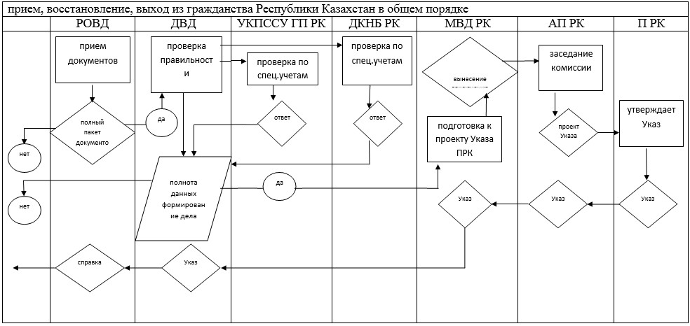
Приложение 3
к регламенту государственной
услуги «Регистрация приема и
выхода из гражданства
Республики Казахстан»
Справочник
бизнес-процесса оказания государственной услуги
«Регистрация приема и выхода из гражданства
Республики Казахстан»
Сноска. Регламент дополнен Приложением 3 в соответствии с приказом Министра внутренних дел РК от 23.06.2014 № 368 (вводится в действие по истечении десяти календарных дней после дня его первого официального опубликования).
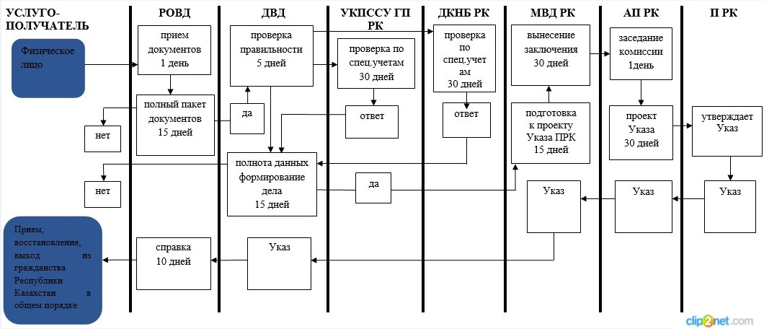
Утвержден
приказом Министра внутренних дел
Республики Казахстан
от 11 марта 2014 года № 152
Регламент государственной услуги «Присвоение
и продление статуса беженца в Республике Казахстан»
1. Общие положения
1. Регламент государственной услуги «Присвоение и продление статуса беженца в Республике Казахстан» определяет процедуру присвоения и продления статуса беженца в Республике Казахстан» (далее - регламент) разработан в соответствии с подпунктом 2) статьи 10 Закона Республики Казахстан от 15 апреля 2013 года «О государственных услугах», Стандартом государственной услуги «Присвоение и продление статуса беженца в Республике Казахстан» (далее - Стандарт), утвержденным постановлением Правительства Республики Казахстан от 19 февраля 2014 года № 111 и определяет процедуру присвоения и продления статуса беженца в Республике Казахстан.
2. Государственная услуга оказывается территориальными подразделениями миграционной полиции органов внутренних дел Республики Казахстан по адресам, указанным на Интернет-ресурсе Министерства: www.mvd.gov.kz в разделе «О деятельности органов внутренних дел» (далее - подразделения миграционной полиции).
3. Форма оказываемой государственной услуги: бумажная.
4. Результатом оказания государственной услуги является присвоение статуса беженца и выдача удостоверения беженца, продление статуса беженца в предоставлении государственный услуги иностранцам, лицам без гражданства в Республике Казахстан либо мотивированный отказ в предоставлении государственной услуги по основаниям указанным в пункте 10 Стандарта.
2. Описание порядка действий структурных подразделений
(работников) услугодателя в процессе оказания государственной
услуги
5. В процессе оказания государственной услуги участвуют сотрудник отдела (отделения, группы) миграционной полиции районного, городского, областного органов внутренних дел.
6. Государственная услуга оказывается по месту временной регистрации или местонахождения иностранца, лицам без гражданства услугополучателя подразделениями миграционной полиции.
Прием осуществляется в порядке очереди, без предварительной записи и ускоренного обслуживания.
7. Прием документов указанных в пункте 9 Стандарта в подразделениях миграционной полиции осуществляется посредством «окон», на которых указывается фамилия, имя, отчество и должность инспектора миграционной полиции.
8. Полная информация о порядке оказания государственной услуги и необходимых документах, а также образцы их заполнения располагаются на интернет-ресурсе Министерства внутренних дел Республики Казахстан (далее - МВД): mvd.gov.kz в разделе «О деятельности органов внутренних дел», департаментов внутренних дел областей, городов Алматы, Астана (далее - ДВД)», а также в официальных источниках информации и на стендах, расположенных в подразделениях миграционной полиции.
9. Сроки оказания государственной услуги указаны в пункте 4 Стандарта.
3. Описание порядка взаимодействия структурных подразделений
(работников) услугодателя в процессе оказания государственной
услуги
10. В процессе оказания государственной услуги участвуют следующие структурно-функциональные единицы (далее – СФЕ):
1) сотрудник подразделения миграционной полиции городского, районного, районного в городе, поселкового отдела, отделения, группы органов внутренних дел;
2) сотрудник управления миграционной полиции ДВД области, городов Алматы и Астаны;
3) департамент Комитета национальной безопасности Республики Казахстан по области, городам Алматы и Астане (далее – ДКНБ) – согласование материалов по предоставлению статуса беженца в Республике Казахстан.
11. Текстовое табличное описание последовательности и взаимодействие административных действий (процедур) каждой СФЕ с указанием срока выполнения каждого административного действия приведено в приложении 1 к настоящему регламенту.
12. Схема взаимосвязи между логической последовательностью административных действий в процессе оказания государственной услуги и СФЕ приведена в приложении 2 к настоящему регламенту.
13. Подробное описание последовательности процедур (действий), взаимодействий структурных подразделений (работников) услугодателя в процессе оказания государственной услуги, а также описание порядка взаимодействия с иными услугодателями в процессе оказания государственной услуги отражается в справочнике бизнес-процессов оказания государственной услуги, согласно приложению 3 к настоящему Регламенту. Справочник бизнес-процессов оказания государственной услуги размещается на веб-портале «электронного правительства» и интернет-ресурсе МВД mvd.gov.kz, департаментов внутренних дел областей, городов Алматы, Астана, а также в официальных источниках информации и на стендах, расположенных в подразделениях миграционной полиции.
Сноска. Регламент дополнен пунктом 13 в соответствии с приказом Министра внутренних дел РК от 23.06.2014 № 368 (вводится в действие по истечении десяти календарных дней после дня его первого официального опубликования).
Приложение 1
к регламенту государственной
услуги «Присвоение и продление
статуса беженца в Республике Казахстан»
Описание
последовательности и взаимодействия административных действий и
процедуры присвоения и продление статуса беженца в Республике
Казахстан
Таблица 1. Описание действий СФЕ Основной процесс
Действия основного процесса (хода, потока, работ)
1 | № действия(хода, потока, работ) | 1 | 2
2 | Наименование СФЕ | УМП | УМП
3 | Наименование действия (процесса, процедуры, операции) и их описание | Прием и проверка документов заявителя | проверка по специальным учетам
4 | Форма завершения (данные, документ, организационно-распорядительное решение, | рассмотрение на комиссии по присвоению статуса беженца либо мотивированный отказ | присвоение статуса беженца и выдача удостоверения беженца, продление статуса беженца в предоставлении государственный услуги иностранцам, лицам без гражданства в Республике Казахстан или мотивированный отказ о предоставлении статуса беженца
5 | Сроки исполнения | 3 месяца | 3 календарных дня
Приложение 2
к регламенту государственной
услуги «Присвоение и продление
статуса беженца в Республике Казахстан»
Схема,
отражающие взаимосвязь между логической последовательностью
административных действий
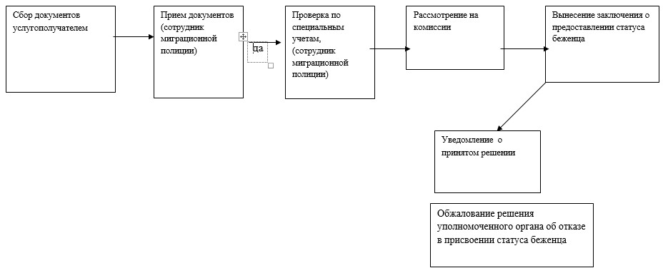
Приложение 3
к регламенту государственной услуги
«Присвоение и продление статуса беженца
в Республике Казахстан»
Справочник
бизнес-процессов оказания государственной услуги
«Присвоение и продление статуса беженца
в Республике Казахстан»
Сноска. Регламент дополнен Приложением 3 в соответствии с приказом Министра внутренних дел РК от 23.06.2014 № 368 (вводится в действие по истечении десяти календарных дней после дня его первого официального опубликования).
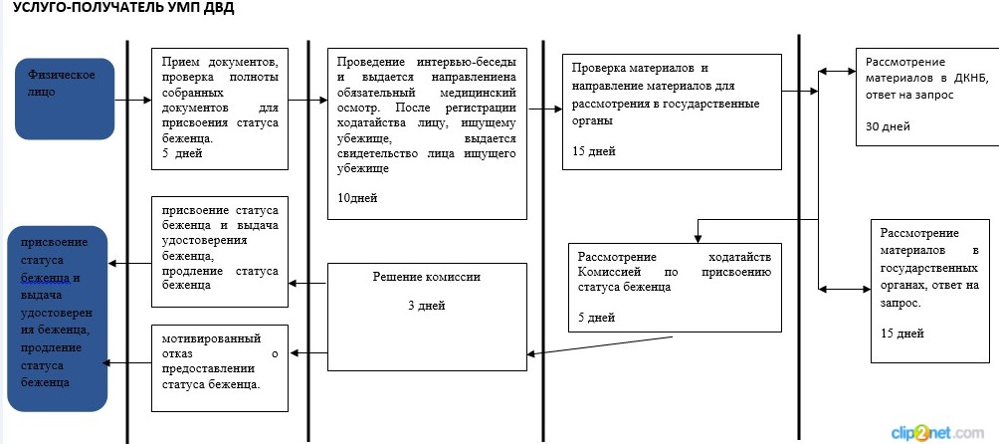
Приложение
к приказу министра министерства
внутренних дел Республики Казахстан
от 11 марта 2014 года № 152
Перечень
утративших силу некоторых приказов Министра
внутренних дел Республики Казахстан
1) приказ Министра внутренних дел Республики Казахстан от 17 ноября 2011 года № 610 «Об утверждении регламента государственной услуги «Выдача удостоверений лицам без гражданства и видов на жительство иностранцам, постоянно проживающим в Республике Казахстан» (зарегистрирован в Реестре государственной регистрации нормативных правовых актов от 20 декабря 2011 года № 7346, опубликованный «Казахстанская правда» от 24 апреля 2012 года № 114-115 (26933-26934));
2) приказ Министра внутренних дел Республики Казахстан от 14 июня 2012 года № 352 «Об утверждении регламента государственной услуги «Регистрация и выдача разрешений иностранцам и лицам без гражданства на постоянное жительство в Республике Казахстан» (зарегистрирован в Реестре государственной регистрации нормативных правовых актов 28 июня 2012 года № 7775, опубликованный «Казахстанская правда» от 22 августа 2012 году № 280-281 (27099-27100));
3) приказ Министра внутренних дел Республики Казахстан от 12 ноября 2012 года № 658 «Об утверждении регламента государственной услуги «Регистрация приема и выхода из гражданства Республики Казахстан» (зарегистрирован в Реестре государственной регистрации нормативных правовых актов от 26 декабря 2012 года № 8220, опубликованный «Казахстанская правда» от 23 февраля 2013 года № 69-70 (27343-27344));
4) приказ Министра внутренних дел Республики Казахстан от 4 декабря 2012 года № 642 «Об утверждении регламента государственной услуги «Присвоение и продление статуса беженца в Республике Казахстан» (зарегистрирован в Реестре государственной регистрации нормативных правовых актов от 24 декабря 2012 года № 8208, опубликованный «Казахстанская правда» от 16 января 2013 года № 14-15 (27288-27289)).

© 2012. РГП на ПХВ «Институт законодательства и правовой информации Республики Казахстан» Министерства юстиции Республики Казахстан

